
MANUAL DE USUARIO REVITAS HUB

Universidad de San Carlos de Guatemala

CENTRO UNIVERSITARIO DE OCCIDENTE

EILER GOMEZ

202031693

PROYECTO 1 ANALISIS Y DISEÑO 2

ING. MOISES GRANADOS

Módulo de Autenticación
El módulo de autenticación permite a los usuarios acceder al sistema de forma segura, crear cuentas nuevas y recuperar contraseñas en caso de olvido. A continuación se presentan las pantallas principales del proceso de autenticación junto con su descripción.

Pantalla de Inicio de Sesión
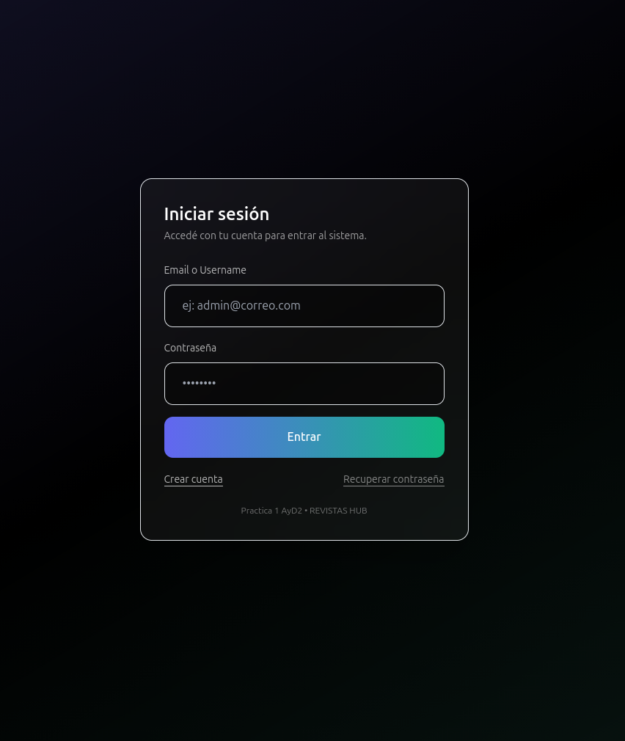
Esta pantalla permite al usuario ingresar al sistema utilizando su correo electrónico o nombre de usuario y su contraseña. El usuario debe completar ambos campos y presionar el botón 'Entrar'. También se muestran las opciones para crear una cuenta nueva o recuperar la contraseña.

Pantalla de Creación de Cuenta
En esta sección el usuario puede registrarse en el sistema. Se solicitan datos personales como nombre, apellido, nombre de usuario, correo electrónico, rol dentro del sistema y una contraseña. Después de completar la información se presiona el botón 'Crear cuenta'.
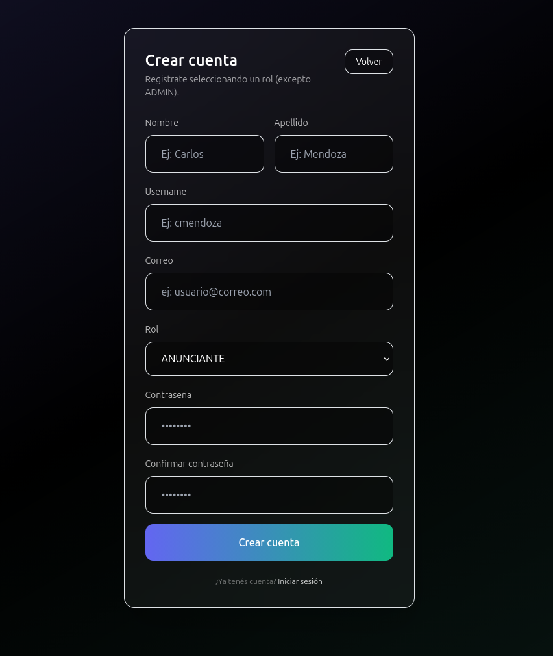

Solicitud de Recuperación de Contraseña
Esta pantalla permite iniciar el proceso de recuperación de contraseña. El usuario debe ingresar su correo electrónico registrado y presionar el botón 'Enviar código'. El sistema enviará un código de verificación al correo indicado.
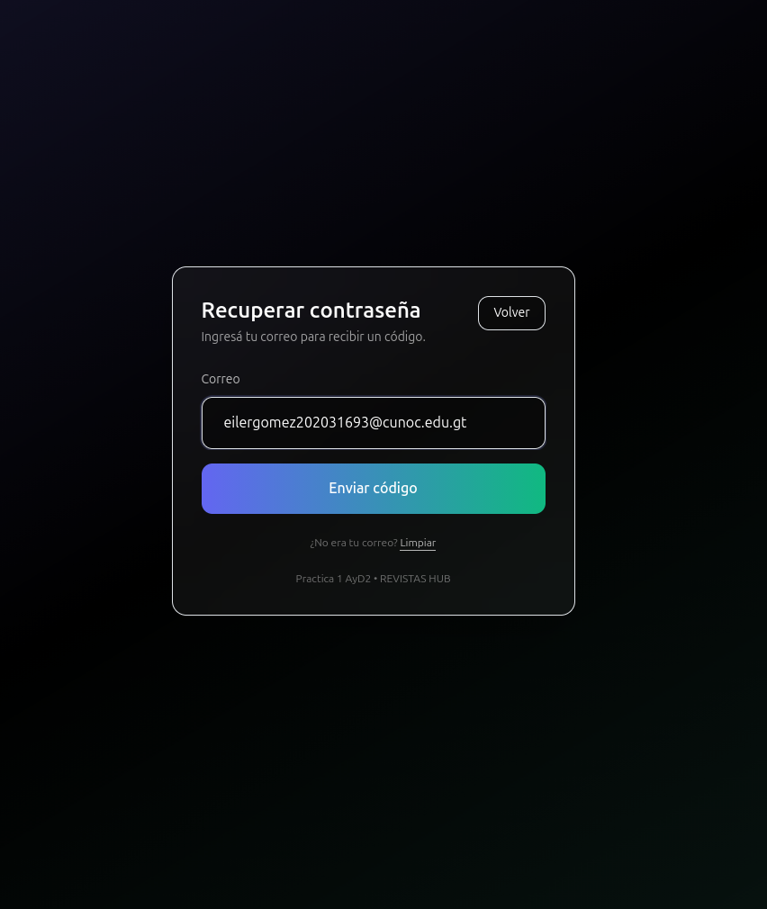

Validación del Código de Recuperación
Después de recibir el código en el correo electrónico, el usuario debe ingresarlo en el campo correspondiente y presionar 'Validar código'. Esto permite confirmar la identidad del usuario antes de permitir el cambio de contraseña.
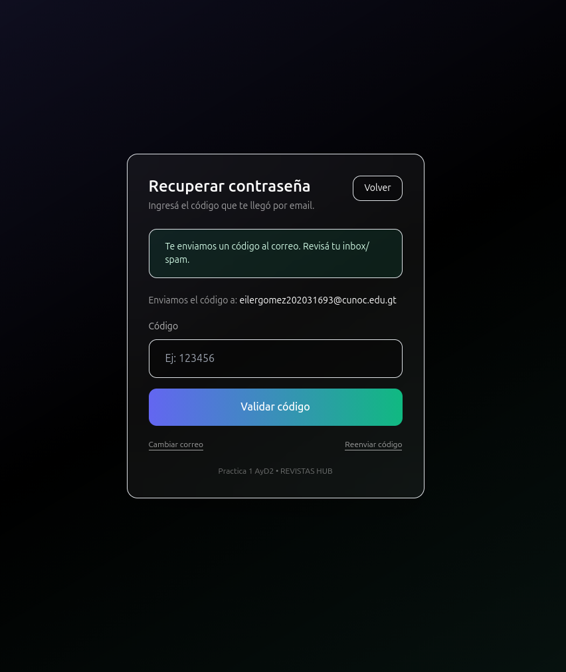

Cambio de Contraseña
Una vez validado el código, el sistema permite crear una nueva contraseña. El usuario debe ingresar la nueva contraseña y confirmarla. Luego debe presionar el botón 'Cambiar contraseña' para finalizar el proceso.
